

|  |
| --- |
| Projet création d’un site web |
| { Flower Shop } |
|  |

01 février 2023

*[REALISE PAR : Zanouni Hiba – Erradi Latifa]*

*[Encadrant : Mme Soumia Ferfara]*



Sommaire

1. INTRODUCTION

II. CONTEXTE GENERAL DU PROJET

III. REALISATION

1. OUTILS ET TECHNOLOGIES UTILISES

2. MAQUETTES

IV. CONCLUSION ET PERSPECTIVES

I.INTRODUCTION

Un [**site web**](https://www.taktilcommunication.com/) est l’ensemble des pages web et des ressources inter reliées entre elles par des liens hypertextes, auxquelles l’internaute peut accéder par une adresse web appelée Url, le tout enregistré sous le même nom de domaine. Un **site web** ou [**site internet**](https://www.taktilcommunication.com/site-internet.html) englobe des textes et multimédia, il est hébergé sur un serveur web, auquel on peut accéder à travers le réseau internet ou intranet.

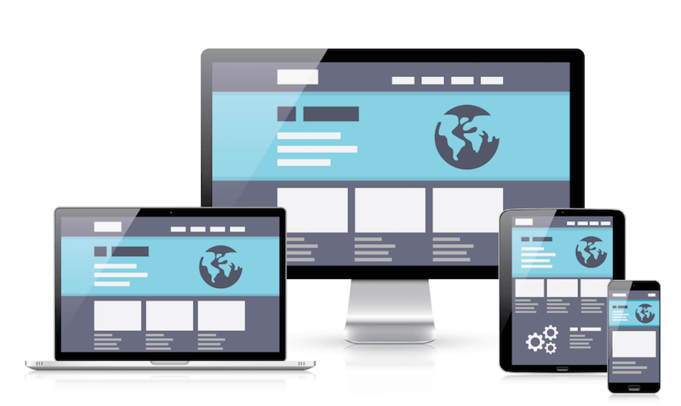

Une **page web** peut être défini comme étant l’ensemble des documents html structurés, stockés sur un serveur connecté au réseau mondial qu’est internet, cette dernière contient pour son essentiel du texte, que l’on enrichit et accompagne d'images, de vidéos animation, de son parfois et de liens reliant la présente page à d'autres **pages web**.

L’idée de base consiste à définir le style souhaité des éléments que vous utilisez dans vos pages **HTML**. Les éléments **HTML** définissent votre contenu, tant qu’il est un langage de balisage utilisé pour la création de pages web, permettant notamment de définir des liens hypertextes. alors que les styles **CSS** définissent l’apparence de ce contenu, tant qu’il  est un langage informatique utilisé sur Internet pour la mise en forme de fichiers et de pages HTML.

II.CONTEXTE GENERAL DU PROJET

Pour créer et mettre à jour des pages web en HTML les normes W3C doivent être respectées , comme il devrait définir l’aspect graphique du site à l’aide des CSS.

Sur mon site, la base était sur ces deux langages dont on a mis un entête fixé contient des liens qui emmènent vers chaque partie de la page , après des sections :

* la première contient une photo comme une arrière-plan avec un titre et un texte,
* la deuxième contient aussi une vidéo plus un texte à coté explique pourquoi nous choisir,
* la troisième ayant des div qui démontrent aux clients que tout est sécurisé comme nous pouvons leur rendre leur argent,
* la quatrième est presque la même sauf qu’elle contient les produits -fleurs- à vendre,
* la cinquième a que les commentaires des clients ;

Le pied de page se divise à des parties chacune est un lien plus une pour se contacter et autre pour des informations à propos de nous comme la page se termine par une phrase comme on peut le voir à la réalisation.

CSS nous a aidé à l’’apparence des paragraphes et le déplacement de chaque photo et texte plus les couleurs d’écriture ; quand la souris est pointée à un bouton l’arrière-plan change de couleur.

Voici quelque exemple du code HTML et CSS :

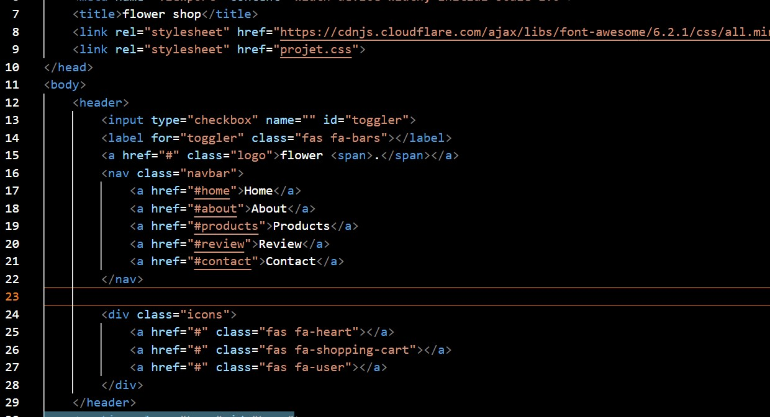 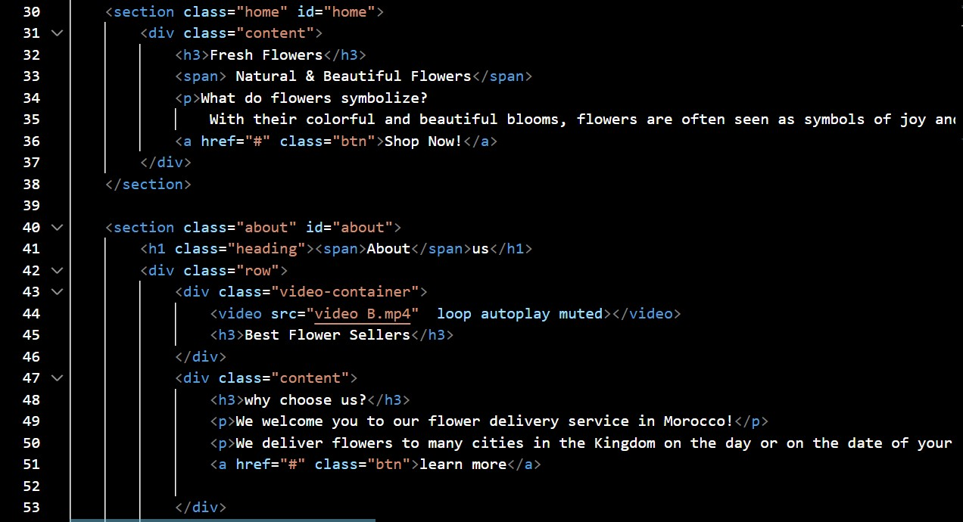 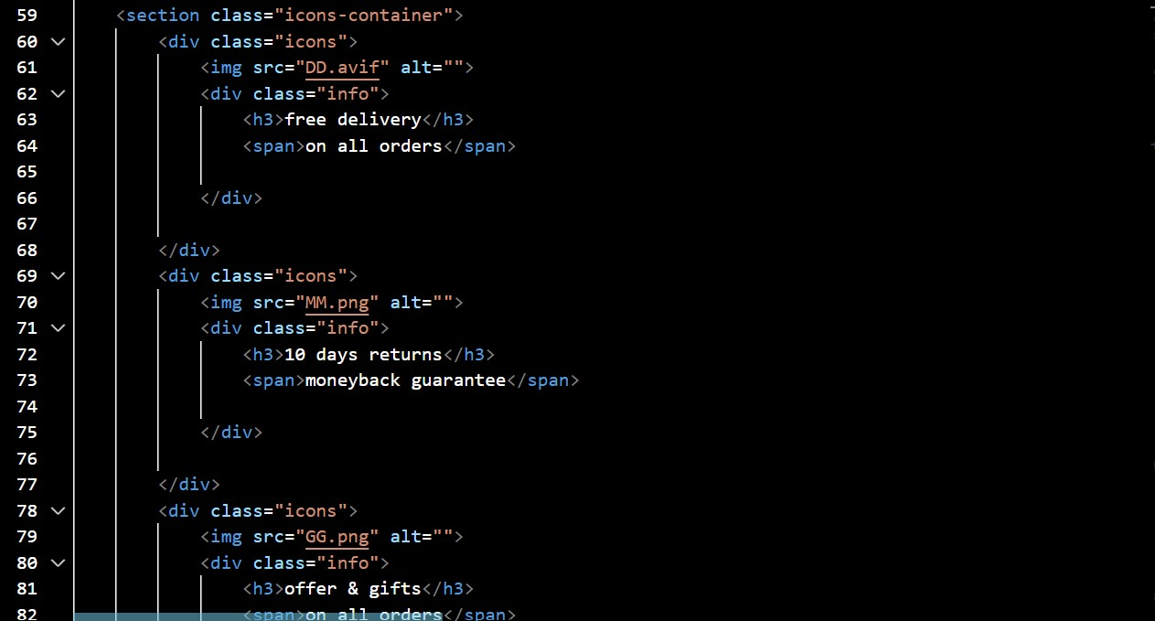 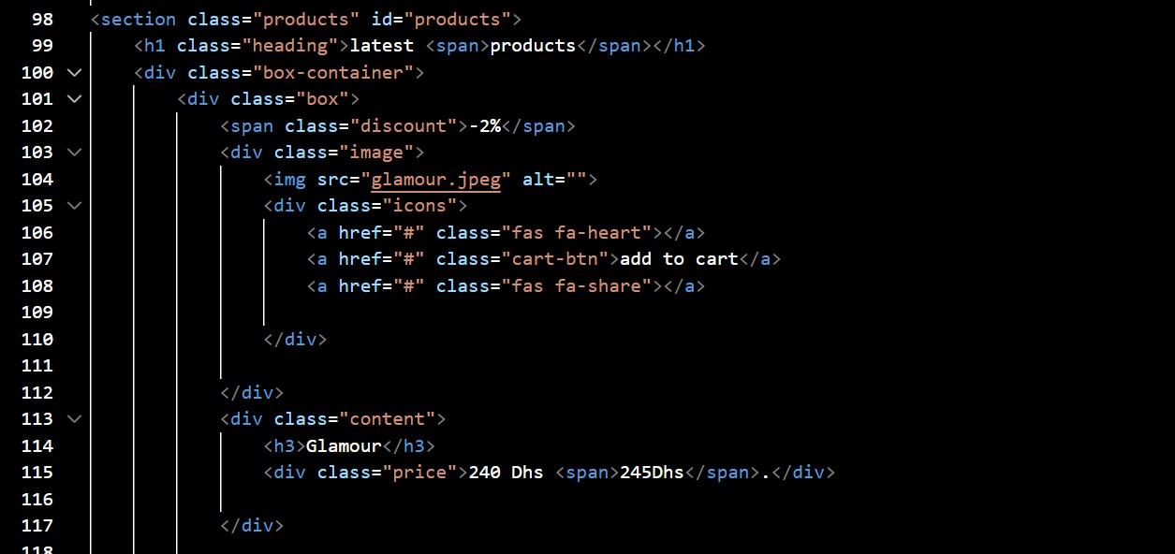 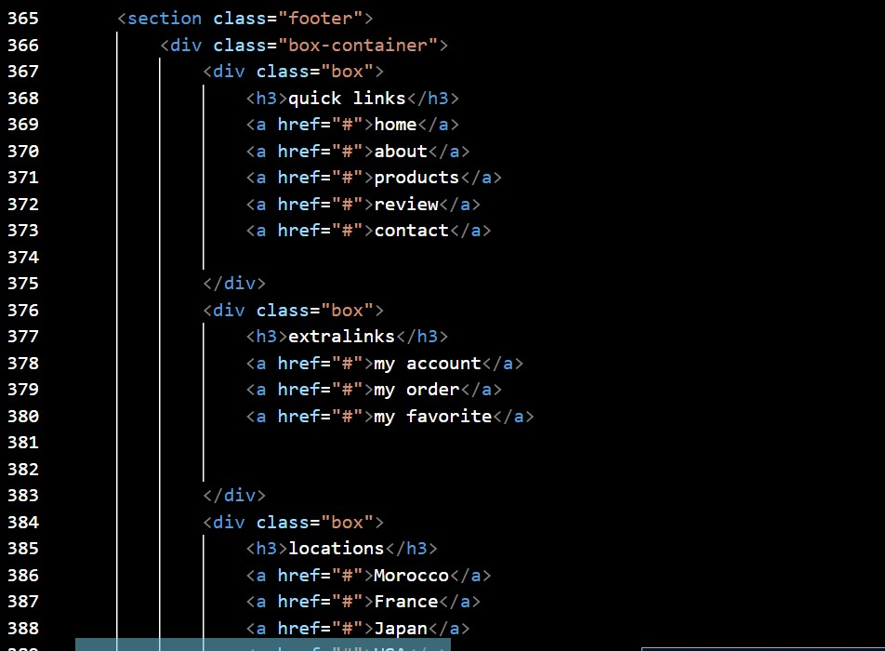 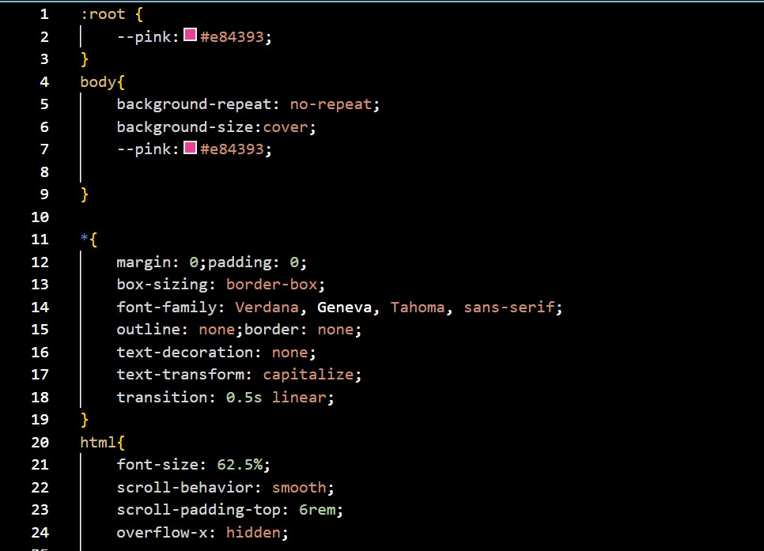 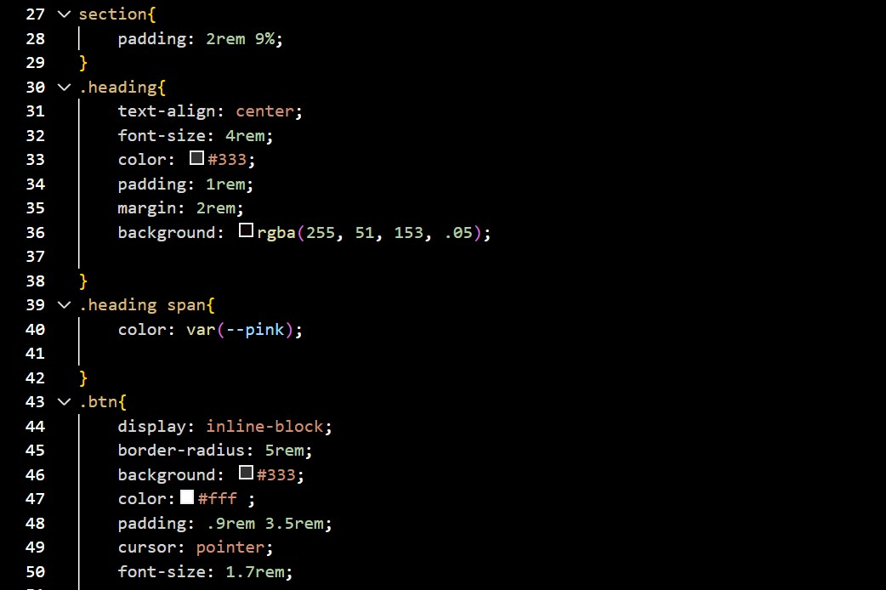 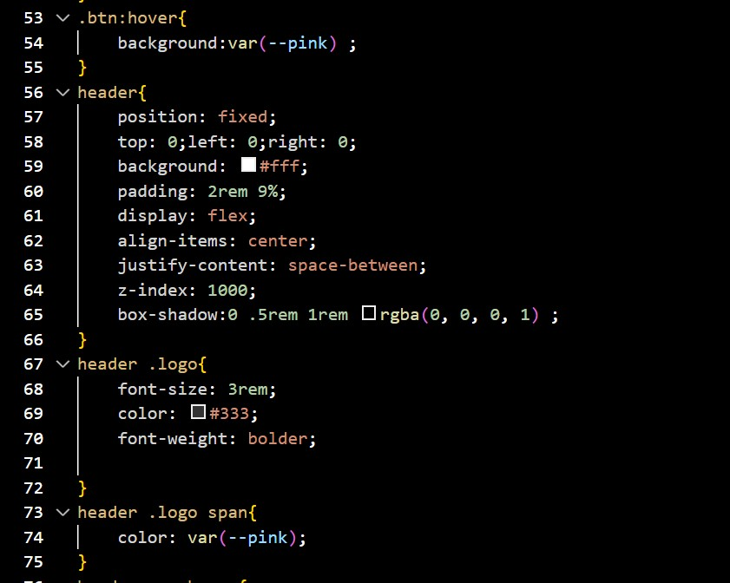 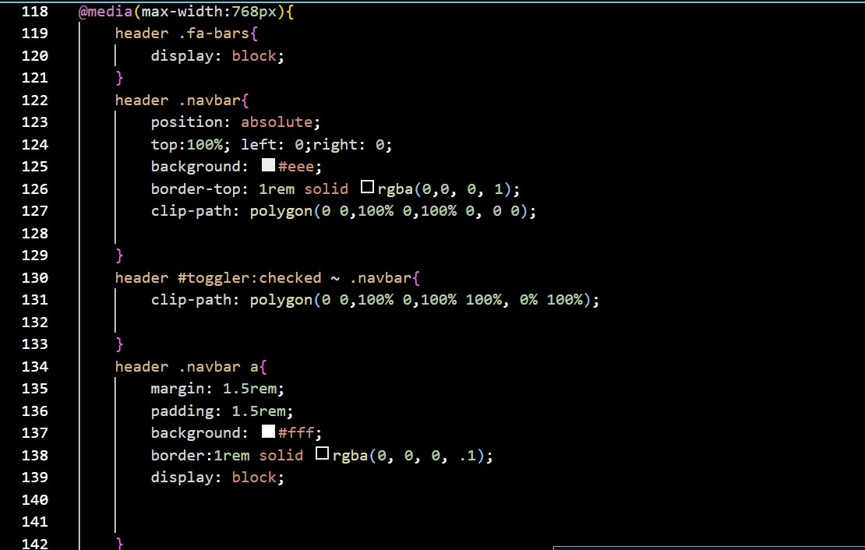

III. REALISATION



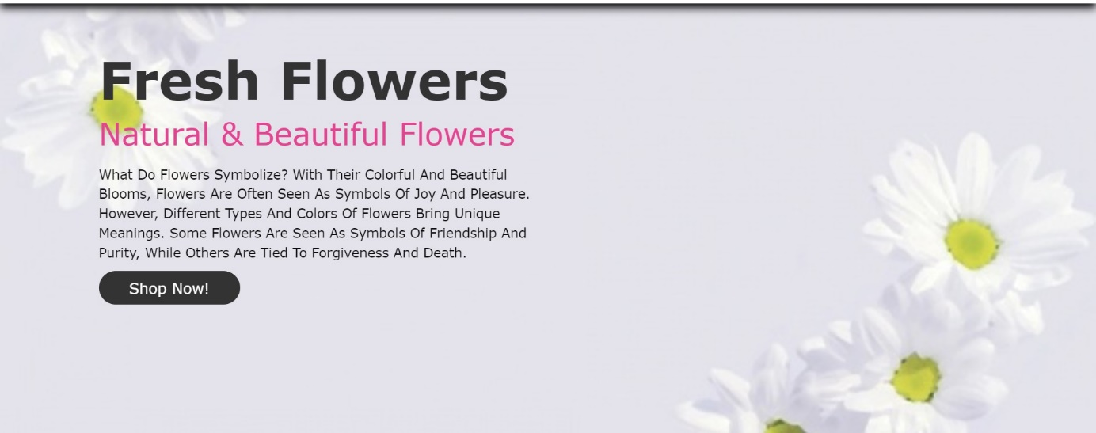

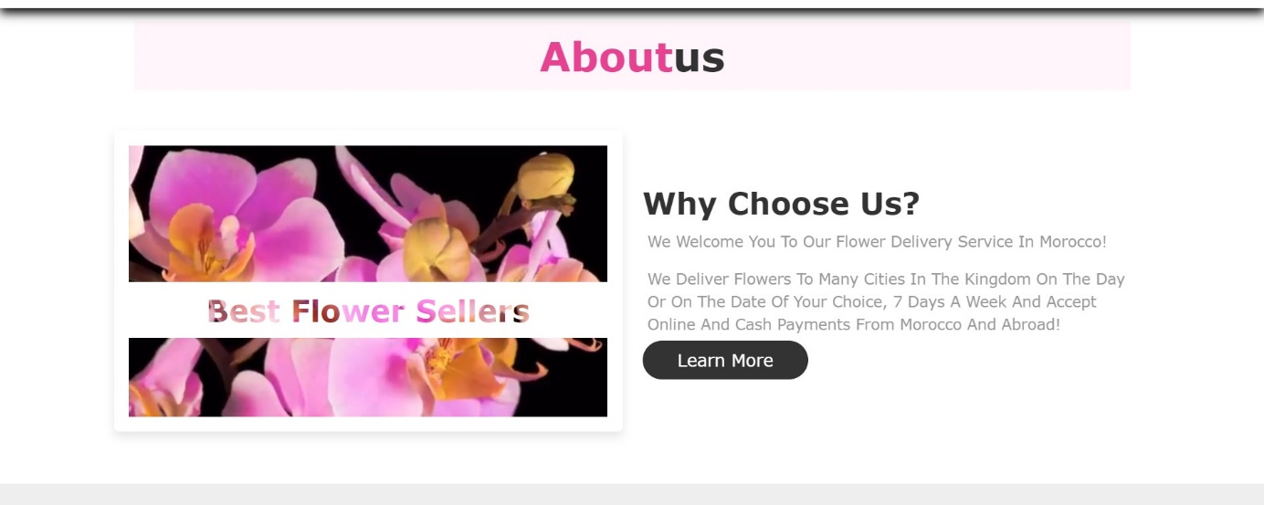

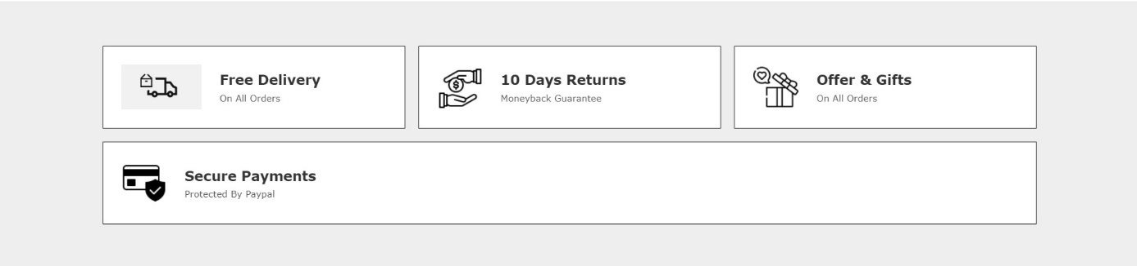

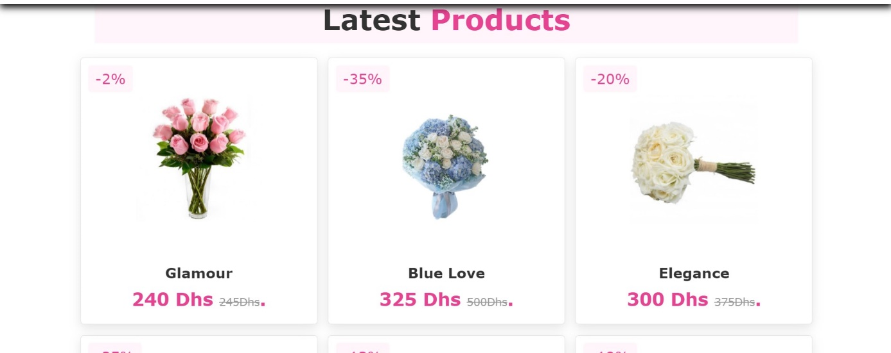

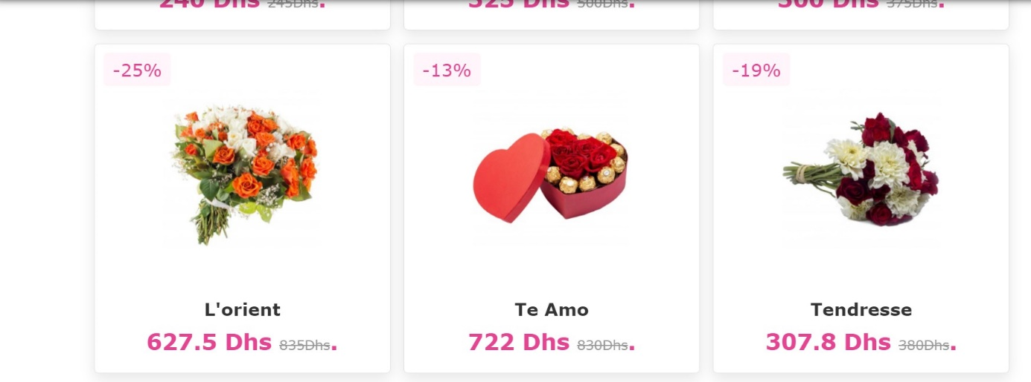

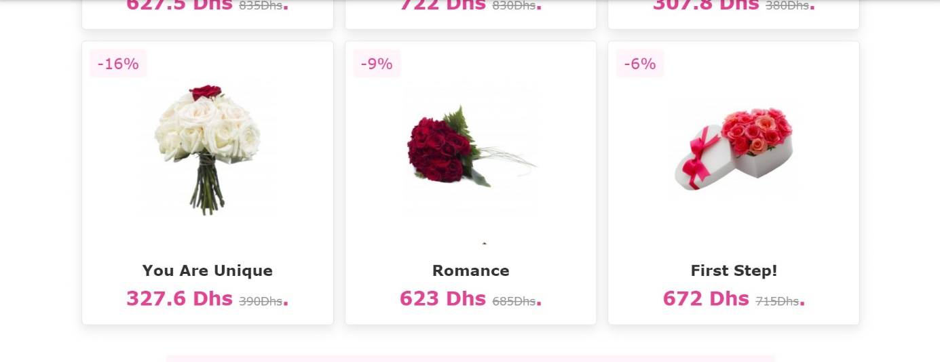

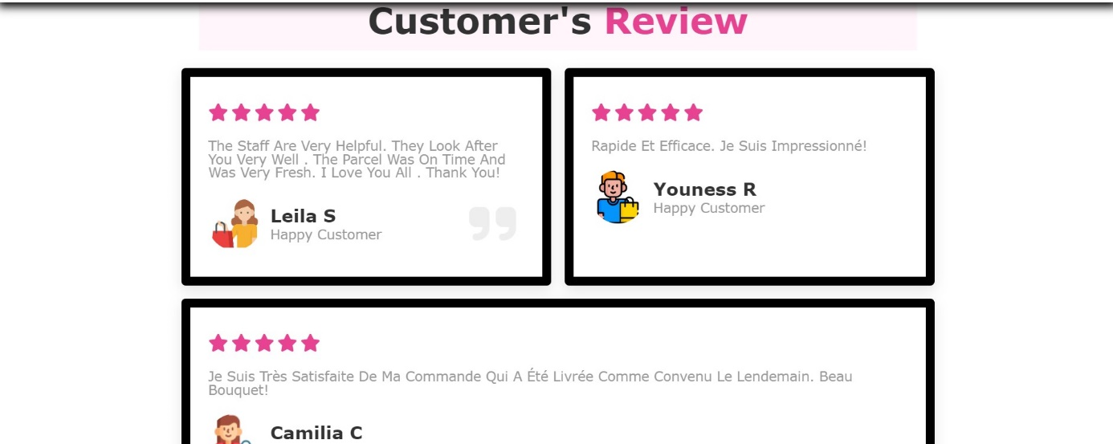 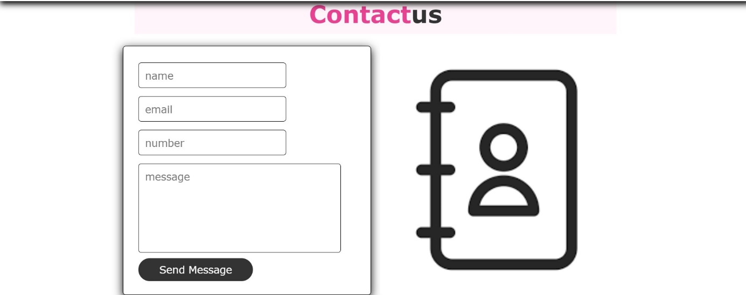 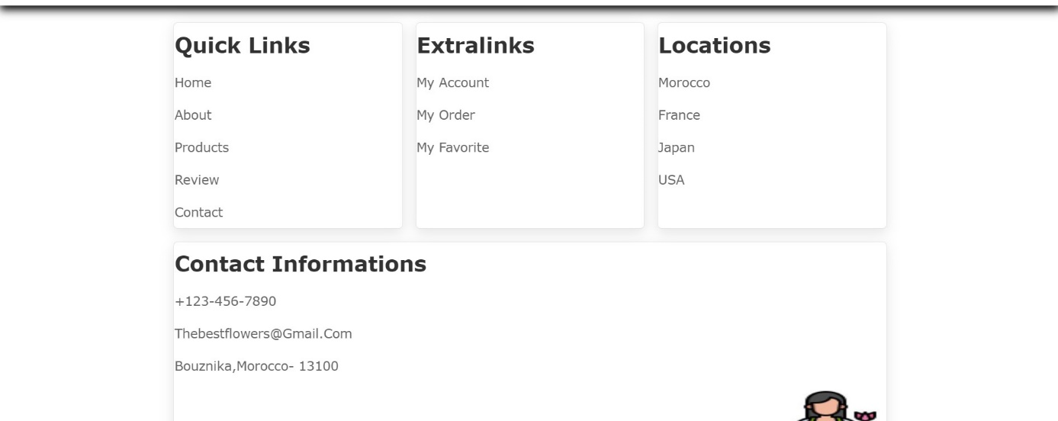 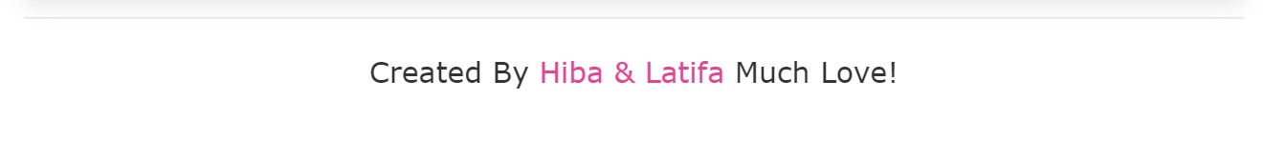

IV. CONCLUSION ET PERSPECTIVES

Le projet tutoré est beaucoup plus complexe que les projets que nous avons déjà réalisés. Grâce à celui-ci chaque membre de l'équipe a pu renforcer ses connaissances mais aussi apporter aux autres membres son savoir et ses compétences afin d'harmoniser l'efficacité de l'équipe ; ces projets nous apportent à chacun une idée sur l’organisation dans le monde professionnel et qui permettra de nous adapter plus facilement lors notre avenir .

Merci infiniment mme Soumia Ferfara .